现在没课，给你写点东西吧！

之前说代码规范，都是简单的一提，这次有点时间就稍微多说点吧。

目录

一．先来说说为什么要代码规范？ 1

二．那么来说说如何规范起来？ 1

1.缩进 1

2.花括号 2

(1) .加括号的情况: 2

(2).加括号的位置 3

3.符号问题 5

三.函数 5

1.传值 5

2.变量 5

四．说说其他的吧 6

# 一．先来说说为什么要代码规范？

尽管代码规范对程序的对错实质上并没有影响，但是当你的代码量多的时候，再去分析代码你就会晕，所以为了避免这种情况，尽量让代码规范，并且形成一个自己的代码风格！<https://www.luogu.org/blog/liubiao/zi-ji-di-dai-ma-feng-ge>这是我之前写的，你可以看看，但是没有必要全都一样，有自己的风格就好！

# 二．那么来说说如何规范起来？

其实说白了就是一些缩进的使用和一些括号的使用，在保证程序正确的情况下，要使代码更好看，让人一看起来，就是到这个程序在干什么！当然你也可以借助与注释，来说明语句的目的。

## 1.缩进

缩进就是为了体现这种包含关系。

举个例子；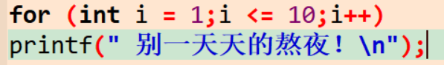

这样的代码尽管没有什么问题，但是就是看着别扭，而且一旦代码多起来了之后，再去分析代码，真的是很痛苦de~！其实只要把很显然，printf是for里面的一个语句，那就直接把他放在for的右下方。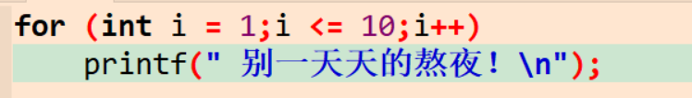

同样，c里面的for，if，while，包括swich都是这样的缩进方式！

## 2.花括号

### (1) .加括号的情况:

C语言中，例如if，for这样的函数在没有括号的情况下，只会执行自己下面的一句，所以这里需要来花括号来解决这个问题！但是太多的花括号又会显得很乱，因此在加花括号的时候要有自己的一个标准！之前叫你无论是一条语句还是两条以上的语句都叫你加花括号，是因为是怕你忘了加括号！（我容易吗我！嘤嘤嘤）但是，其实当这些函数下面只有一句的时候，就没有必要再加括号了！太多的括号就会显得不好看了。举个例子：

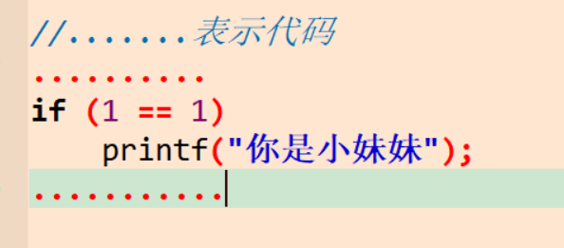

如图所示，当if成立时只有一个语句的时候就没有必要加括号了！但是如果不只是一句的话，一定要加括号！如图：

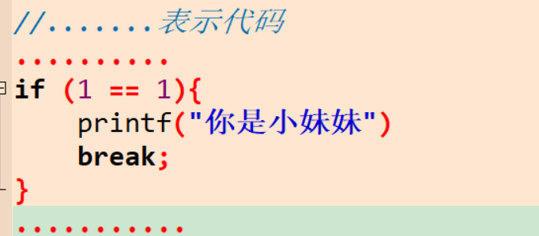

### (2).加括号的位置

括号位置有两种方法

第一个就是直接两个括号占两行，简单明了：

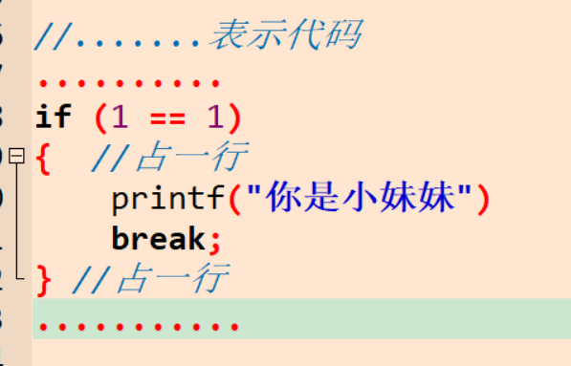

还有一种方法就是，第一个括号和语句在一起，第二个括号另外占一行

就是这样：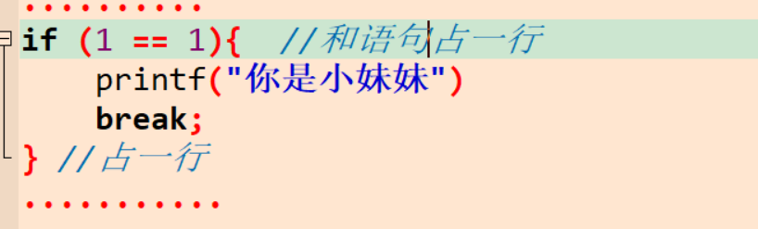

两种方法都可以，但是你也可以两个结合着用。我的风格就是：如果是语句的括号，就采用第一种方式，如果是函数的花括号，就采用第二种方式！

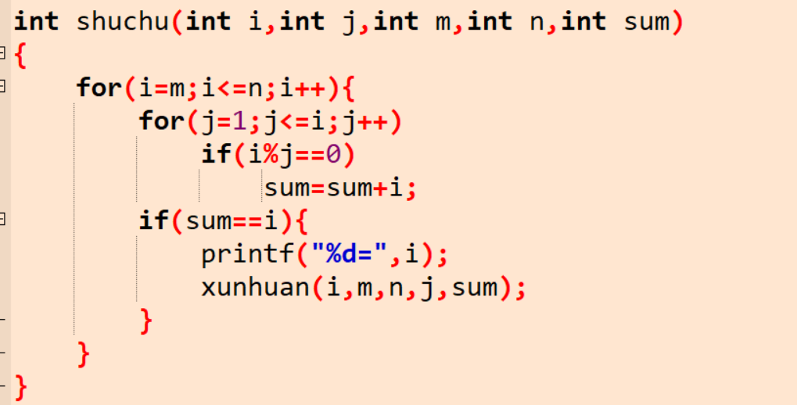就像这样：

## 3.符号问题

一般来讲，符号的前后都是有一个空格的，就像这样：a = 1; 而不是 a=1;

但是当代码量小的时候，也可以不用！我就是习惯了而已！

# 三.函数

C语言里面的函数其实和数学上的函数没有太大区别！所谓函数就是给他一个数，让他进行一系列的运算，得到这个值，这个值可以返回，也可以不return。这要看你的需要。

## 1.传值

在学习函数的时候，你首先要明白的是，传给函数的值和函数里面的值是一一对应的，不能把位置搞错！你昨天的那个函数就弄混了！

## 2.变量

* 1. 需要知道什么是全局变量，什么是局部变量。懒得打了，在百度上抄的：

**局部变量（Local Variable）**：定义在函数体内部的变量，作用域仅限于函数体内部。离开函数体就会无效。再调用就是出错。

**全局变量（Global Variable）:**定义：所有的函数外部定义的变量，它的作用域是整个程序，也就是所有的源文件，包括.c和.h文件。

其实说白了，就是局部变量仅仅在自己定义的函数内使用，不能跨函数使用，但是全局变量就是可以在整个代码中用这个变量。

* 1. 如何定义全局和局部变量

很简单，在一个函数里面定义的就是局部，在所有函数之外定义的就是全局变量！任何函数都可以使用全局变量，并且可以对他的值进行操作！

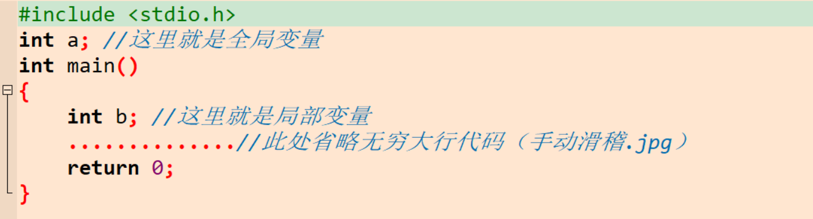

# 四．说说其他的吧

由于时间和个人水平有限，就先写到这里吧！

还有要说的是，你天天都熬夜，这怎么行啊！以后尽量早睡点，这样下去你会变得越来越秃，越来越变胖，越来越变呆，越来越变黑！！！（来打我呀！略略略）。还有，你的海报很精彩！真的很好看！（良心疼）。

你昨天说，穿着大袄，开着小灯，再配上那图片，感觉你好可怜！然而我就不一样了，往床上一趟，玩着手机，听着歌，爽！！！！！！啊哈哈哈哈！！！

最后送你句话吧！

一时熬夜一时爽，一直熬夜emm，物极必反？或许吧！

其实我想送的话是：

　　    不必忙碌不休，总要轻松一下，平日加强锻炼，水果每日加油，健康才是基础，学业总会飞腾，注意休息！！！

2019.11.19 9:16